Niveau Seconde | Utilisation de la calculatrice graphique Casio GRAPH 25+Pro | Diagramme en bâtons

Enquête:

On effectue une enquête dans un Lycée pour connaître le nombre de fois que les élèves sont allés au cinéma dans le mois. Les réponses sont portés dans le tableau suivant :

Nombre de fois  x_{i} | Effectifs  n_{i}
0 | 18
1 | 13
2 | 27
3 | 21
4 | 17
5 | 14

A partir du tableau, représenter un diagramme en secteurs et un diagramme en bâtons.

① CHOISIR LE MODE STATISTIQUE
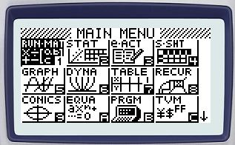 | Choisir le menu statistiques   Appuyer sur la touche 
② SAISIR LES CARACTERES STATISTIQUES x_{i} ET LEURS FREQUENCES n_{i}
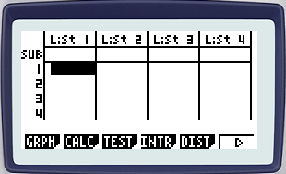 | On obtient l’écran ci-contre :  Sinon, si l’ affichage comprend encore des données, il faut appuyer sur la touche , puis choisir (touche F4 ) pour supprimer la liste  puis confirmer par Yes ( Touche F1 )
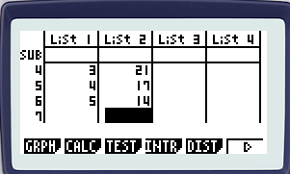 | Entrer les valeurs de la colonne x_{i} dans la .  Entrer les valeurs de la colonne n_{i} dans la .  Chaque valeur est validée par un appui sur  On obtient l’écran ci-contre.

④ OBTENIR UN DIAGRAMME BÂTONS
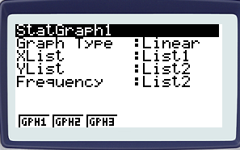 | Choisir avec la touche  Puis choisir  On obtient l’écran ci-contre.
StatGraph1  Graph Type Bar  Data 1 List 1  Data 2 List 2  Data 3 None  Stick Style : Lenght | Choisir alors le menu Bar  Choisir : Data 1 : List 2  Data 2 : None  On obtient l’écran ci-contre.
[1] [2] [3] [4] [5] [6] | Puis appuyer sur  Puis appuyer  Le diagramme en bâtons apparaît à l’écran

Remarque :

Lorsque les valeurs sont peu nombreuses et distinctes les unes des autres, la représentation la mieux adaptée est un diagramme à bâtons.

Pour chaque valeur du caractère, portée en abscisse , on dessine un bâton ( segment de droite ) dont la hauteur est proportionnelle à l’effectif correspondant .

